Eerlijk spelen:
Wie zich aan de spelregels houdt, speelt eerlijk.

Vals spelen:
Wie zich niet aan de spelregels houdt, speelt vals.
Vals spelen mag niet. Dat is niet eerlijk.

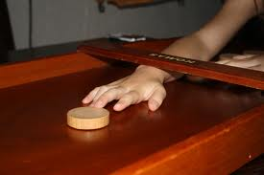
vals spelen
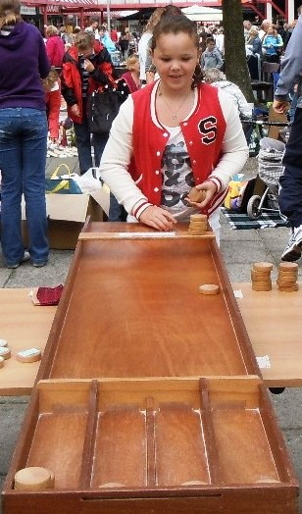
eerlijk spelen

